2015-2016学年第二学期
2014级学生公共选修课选课通知
各系部、总支：
为提高大学生综合素质，根据教学计划安排，2015-2016学年第二学期公共选修课选课工作即将开始。为方便学生选课，现将选课事宜说明如下：
一、选课对象
2014级普招学生。
二、选修课程及选课要求
本学期公共选修课共19门，具体课程和任课教师见附件1。
1、14级学生本学期必须要选报一门选修课。
2、根据我校艺术教育课程实施方案，本学期我校开设四门艺术限定性选修课程，分别为：音乐鉴赏、影视鉴赏、美术鉴赏、艺术概论。14级学生在2015-2016学年第一学期和2015-2016学年第二学期这两个学期内一定要从以上四门艺术限定性选修课程中选修1门课程并且通过考核方可毕业。
3、特别提醒：由于我校艺术限定性选修课开设班级和选报人数有限，为了给尚未选报艺术课的同学更多的选报机会，如果同学们在上个学期已经选报过一门艺术课，本学期最好不要再次选报艺术课。
三、选课时间
选课时间定于2016年3月10日15:00——2016年3月15日17:00，学生必须在规定的时间内选课，过期不候。
四、选课方式和方法
1．采取学生网上选课的方式，未经网上选课的成绩无效。
2．登录学院主页→教务系统→用户登录→填写学号和密码→网上选课→正选
具体操作方法见附件2（选课流程）
五、开课时间及学时
1. 本学期公共选修课（除艺术类课程）上课时间暂定从第8周（4月18日）开始至第11周结束每周一次课，共四次，艺术类课程第12周结束。
2．艺术类课程（音乐鉴赏、影视鉴赏、美术鉴赏、艺术概论）每门课程16个学时，其他课程每门课程12个学时。
3.体育类课程时间安排如下表，注意选课时应避开自己的必修课上课时间，其他课程一般安排在晚上。

体育类课程时间安排

课程名称 | 上课时间
普拉提 | 周一18:00——20:30  周二07:30——10:00  周二10:00——12:30  周三07:30——10:00  周三10:00——12:30
定向运动 | 周四16:00——18:30
气排球 | 周五16:00——18:30
篮球 | 周四16:00——18:30  周五16:00——18:30

六、其它
1.考试时间和考核方式。考试时间应在包含所规定的学时之内，组织考试和考核方式由任课教师自行决定，成绩分为优、良、中、及格、不及格五个等级。
2.试卷、成绩单，及平时的教学档案应在该门课程结束后一并交教务处。
3. 选修课课程表在选课结束后下发。

教务处
2016年3月9日

附件1 公共选修课课程列表

课程名称 | 教师姓名
篮球 | 米亮
普拉提 | 陈晓华
气排球 | 李高
定向运动 | 李高
网络信息检索 | 刘晔
人际沟通与礼仪 | 翟继
医学生就业计算机技能选讲 | 文帅
中国传统文化要略 | 楚基伟
社会心理学 | 李艳红
美术鉴赏 | 谢婧媛、张珍妮
音乐鉴赏 | 吴伟
影视鉴赏 | 吴伟
艺术导论 | 谢婧媛
市场营销 | 王旭
服务营销 | 王黎
药物知识选讲 | 卢泽恺
中医养生学 | 刘俊芳
局部解剖学 | 王伟
世界文学名著赏析 | 赖亦菲

附件2 公共选修课选课流程
- 打开“河南医学高等专科学校”主页，找到主页下方的“教务系统”，如下图
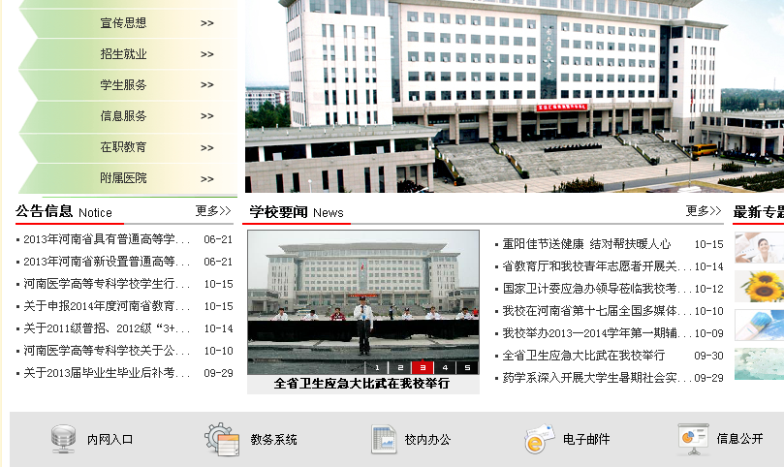
找到教务系统，点击
- 点击教务系统，打开教务管理系统界面，如下图
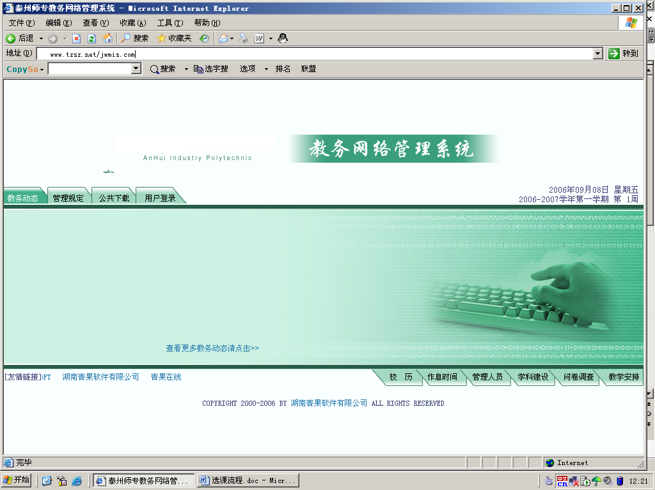

- 点击用户登录，打开登录界面，输入学生和学号，学号和密码相同，如下图

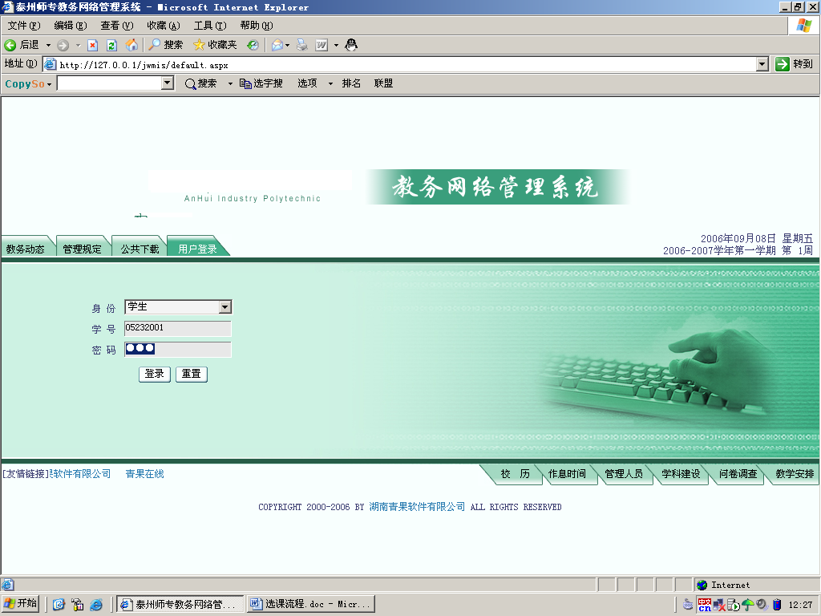
点击登录即进入教务系统

4. 点击网上选课
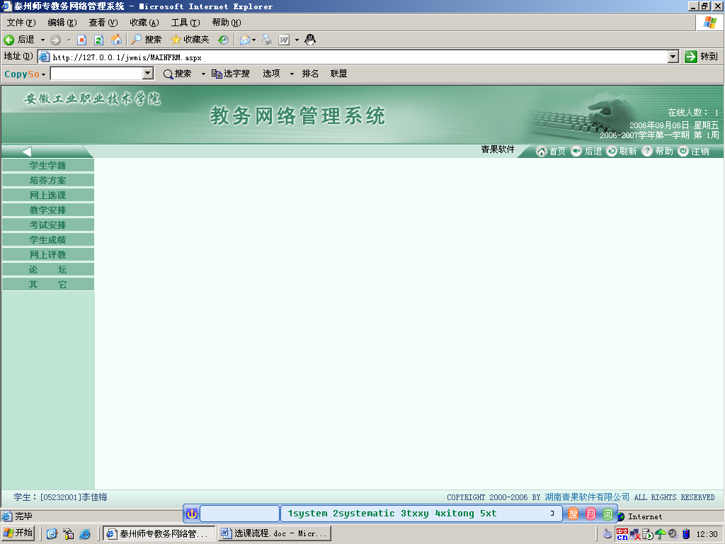
点击网上选课
进入选课界面

5． 点击正选，开始选课操作
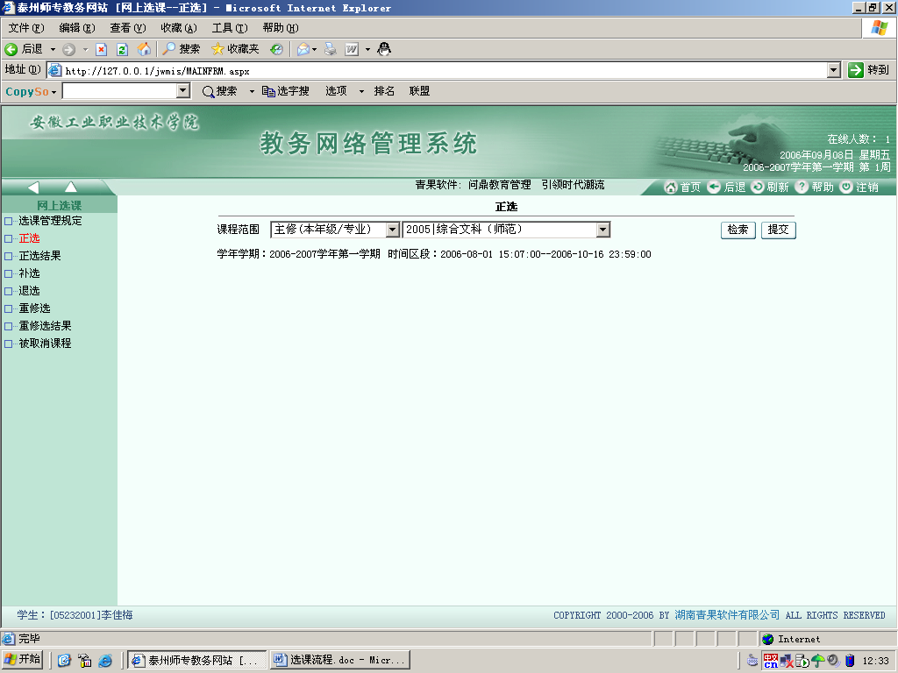
6. 选择课程范围→主修（公共任选）,并点击检索即可看到本学期开设的公共课程,选择其中的1门
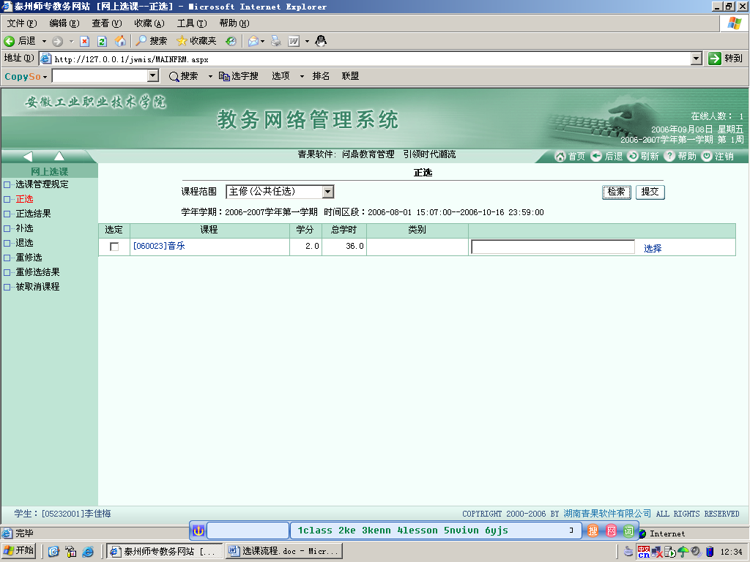
选择课程范围→公共任选课
7. “选定”一门课程在这门课程前打“√”,然后点击后边的“选择”按钮,进入对话框，点击“选定”并“确定”
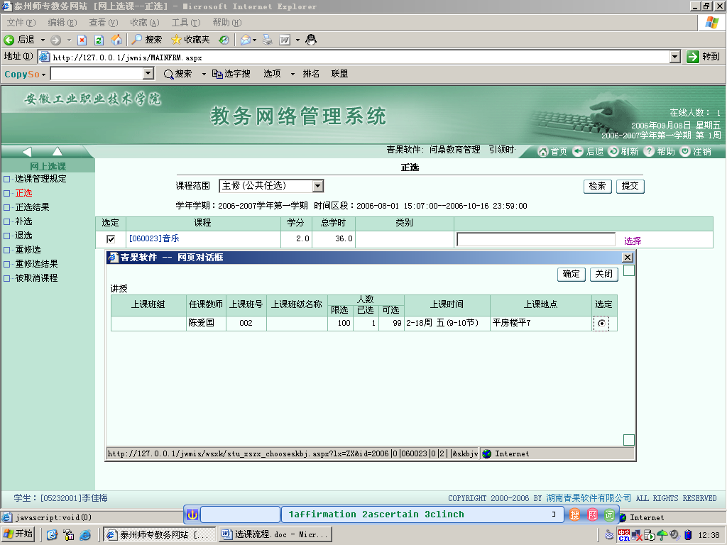

8.点击提交
一定要记着点击提交

提交后即选课成功
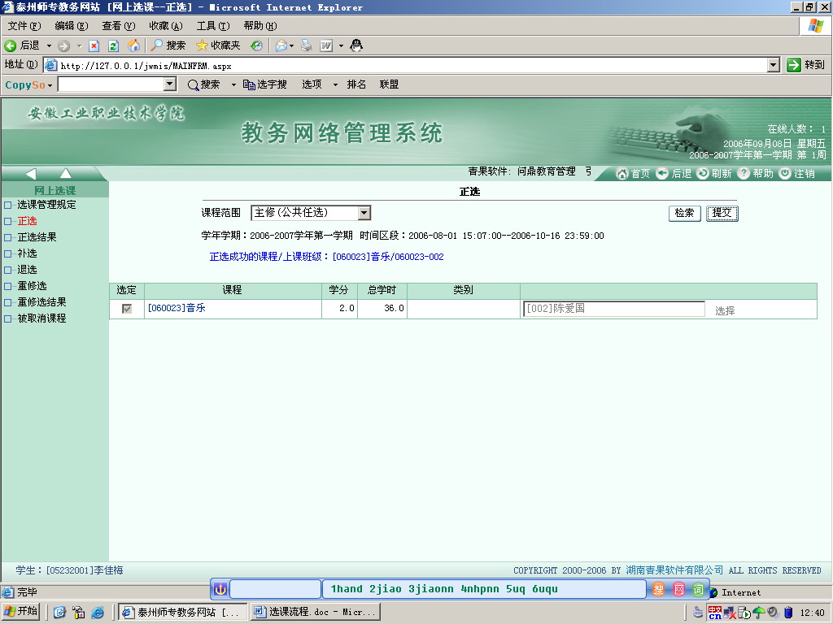
正选成功提示

注：最后一步是提交，一定要看到“正选成功的课程”（字体为蓝色），才表明选课成功。也可点击“正选结果”，看里面是否有自己选报的课程。

